МГ0101 |  | Качели-балансир
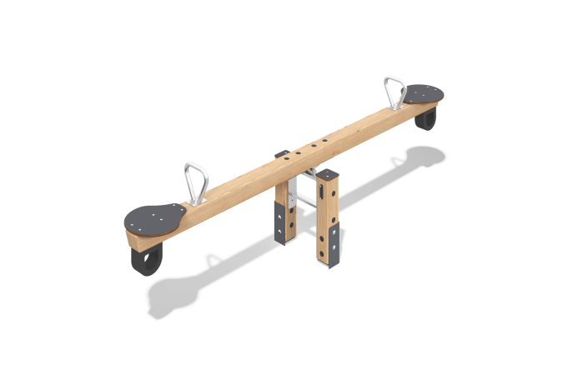

Размеры, мм: | 460x2655x830 | Вес, кг: | 52.7044
Характеристики материалов
Основные материалы: брус хвойных пород, HPL пластик, металл, нержавеющая сталь, нержавеющий крепеж.
Комплектация: Закладные детали - 2 шт.; Опорные стойки - 2 шт.; Балка балансира – 1 шт.; комплект крепежа - 1 шт.
Игровой комплекс состоит из 2-х стоек на опорах и балкой балансира. Опорные стойки и балка балансира выполнены из клееного бруса хвойных пород сечением 100х100 мм. Профиль – квадратный, радиус скругления углов - R10.
Декоративные элементы выполнены из двустороннего HPL пластика с УФ защитой.
Блок качения для балансира и ручки выполнены из нержавеющей стали.
В комплексе используется крепеж из нержавеющей стали. Выступающие части резьбовых соединений закрыты пластиковыми заглушками.
Покрытие элементов:
- металл - порошковый цинкогрунт, порошковая краска;
- брус - грунтовка лессирующая, водно-дисперсионный лак.

